НАСЕЛЕНИЕ В ОБЛАСТ СЛИВЕН КЪМ 7 СЕПТЕМВРИ 2021 ГОДИНА
Окончателни данни

От 7 септември до 10 октомври 2021 г. се проведе 18-то преброяване на населението и жилищния фонд в България. Правим преброявания на всеки десет години, за да предоставим детайлна картина на населението и условията, при които живее, и макар това да е снимка към определен момент, тя показва как се изменяме през десетилетията между преброяванията.
Брой и прираст на населението
Населението на област Сливен към 7 септември 2021 г. е 172 690 души. Жените са 89 323 (51.7%), а мъжете 83 367 (48.3%), или на 1000 жени се падат 933 мъже.
Фиг. 1. Население на област Сливен по години на преброяванията

В периода между последните две преброявания населението на областта е намаляло с 24 783 души, или с 12.6%.
Факторите, които оказват влияние върху броя на населението, са естественото движение (раждания и умирания) и външната миграция.
Намалението на населението в резултат на отрицателния естествен прираст е - 6 834, или 27.6% от общото намаление. Естественият прираст за всички години от периода между преброяванията през 2011 и 2021 г. е отрицателен, като най-голямо е намалението на броя на населението през 2021 година (-1 622 души).
Останалите 72.4% от намалението се дължат на външната миграция, или броят на лицата, напуснали областта през периода 2011 - 2021 година (17 949 души).
Териториално разпределение на населението
Териториалното разпределение на населението се определя както от неговото естествено движение (раждания и умирания) и външната миграция, така и от вътрешната миграция и промените в административно-териториалното устройство на областта.
Към 7 септември 2021 г. населените места в област Сливен са 110, от които 6 градове и 104 села. В градовете живеят 112 938 души, или 65.4%, а в селата – 59 752 души, или 34.6% от населението на областта.
В периода между двете преброявания населението в градовете е намаляло с 18 103, или с 13.8%, а в селата с 6 680 (10.1%).
Най-голям е броят на населените места с население от 200 до 499 души – 36, следвани от тези с население от 1 до 199 души - 31.
- Разпределение на населените места в област Сливен според броя на
населението им към 7 септември 2021 година

Размер на населеното място | Населени места (брой) | Население (брой)
1 - 199 | 31 | 3120
200 - 499 | 36 | 12767
500 - 999 | 24 | 17573
1000 - 1999 | 7 | 10193
2000 - 4999 | 9 | 26163
5000 - 9999 | 1 | 5571
10000 - 19999 | 1 | 16836
50000 - 99999 | 1 | 80467
Общо | 110 | 172690

С най-голям брой население е град Сливен, в които живеят 46.6% от населението на областта. Най - малкият град е Кермен с население 1 471, а най-голямото село е Тополчане с население 3 372 лица.
Към 7 септември 2021 г. областта е разделена на 4 общини.
Повече от половината от населението на областта (65.4%) живее в община Сливен - 112 890, а най- малка по брой на населението е община Твърдица - 13 312 души, или 7.7% от населението на областта. В общините Нова Загора и Котел живеят съответно 30 569 и 15 919 души.

- Население и структура на населението в област Сливен по общини
към 7 септември 2021 година

Община | Население  (брой) | Население  (относителен дял - %)
Област Сливен | 172690 | 100.0
Котел | 15919 | 9.2
Нова Загора | 30569 | 17.7
Сливен | 112890 | 65.4
Твърдица | 13312 | 7.7

И в четирите общини населението намалява спрямо предходното преброяване, като най-голямо е относителното намаление в община Нова Загора (-21.6%), а най-малко в община Твърдица (- 3.6%).
Фиг. 2. Прираст на населението на област Сливен по общини в периода 2011 - 2021 година
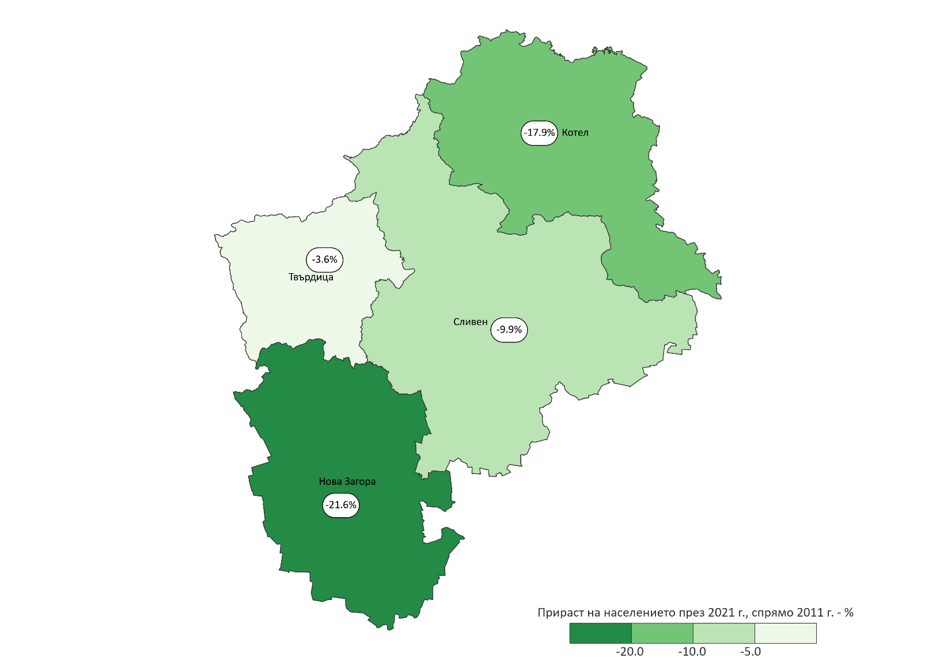
Възраст
Продължават да се задълбочават негативните тенденции в изменението на възрастовата структура на населението. Налице е продължаващ процес на демографско остаряване, който се изразява в увеличаване на абсолютния брой и относителния дял на населението на възраст 65 и повече навършени години.
Процесът на застаряване е по-силно изразен сред жените отколкото сред мъжете. Относителният дял на жените на възраст над 65 години е 25.9%, а на мъжете - 18.1%. Тази разлика се дължи на по-високата смъртност сред мъжете и като следствие от нея - на по-ниската средна продължителност на живота при тях
Броят на мъжете преобладава във възрастите до 55 години. След тази възраст се увеличават броят и относителният дял на жените от общото население на областта.
Фиг. 3. Възрастова структура на населението към 7 септември 2021 година

Към 7 септември 2021 г. населението на 65 и повече навършени години е 38 201 души, или 22.1% от населението на областта. Спрямо предходното преброяване населението в тази възрастова група се увеличава с 4 909, или с 14.7%.
Населението във възрастовата група 15 - 64 навършени години е 102 151 души, или 59.2% и спрямо 2011 намалява с 28 022, или с 21.5%.
Делът на най-младото население се увеличава от 17.2% през 2011 г. на 18.7% от общото население през 2021 г., но абсолютният брой на населението във възрастовата група 0 - 14 намалява от 34 008 през 2011 г. на 32 338 през 2021 г., или с 4.9%. Област Сливен е на първо място в страната по дял на младо население.
Общият коефициент на възрастова зависимост, изчислен по данни от Преброяване 2021, e 69.1, или на 100 лица във възрастовата група 15 - 64 навършени години се падат 69 лица под 15 и на 65 и повече години. За сравнение през 2011 г. това съотношение е било 51.7, или увеличението на тежестта на лицата в активна възраст продължава да расте.
Възпроизводството на трудоспособното население се характеризира най-добре чрез коефициента на демографско заместване, който показва съотношението между броя на влизащите в трудоспособна възраст (15 - 19 г.) и броя на излизащите от трудоспособна възраст (60 - 64 г.). По данни от Преброяване 2021 това съотношение е 79. За сравнение през 2011 г. всеки 100 лица, излизащи от трудоспособна възраст, са били замествани от 84 млади хора. Област Сливен е с най-благоприятен коефициент на демографско заместване в страната.

Фиг. 4. Относителен дял на населението на област Сливен по общини
под, във и над трудоспособна възраст към 7 септември 2021 година

Населението в трудоспособна възраст към 7 септември 2021 г. е 95 060 души, или 55.0% от населението на областта. Спрямо 2011 г. трудоспособното население намалява с 23 189, или с 19.6%. Мъжете са 49 860, а жените - 45 200.
Населението над трудоспособна възраст е 43 158 души, или 25.0%, а под трудоспособна възраст - 34 472 души, или 20.0% от населението на страната.
Средната гъстота на населението в област Сливен към 7 септември 2021 г. е 48.8 души на кв. километър. Гъстотата на населението по общини варира от 18.6 души на кв. км. за община Котел до 82.7 души на кв. км. в община Сливен. В общините Нова Загора и Твърдица гъстотата на населението е съответно – 34.9 и 30.1 души на кв. километър.

Фиг. 5. Гъстота на населението на област Сливен към 7 септември 2021 година

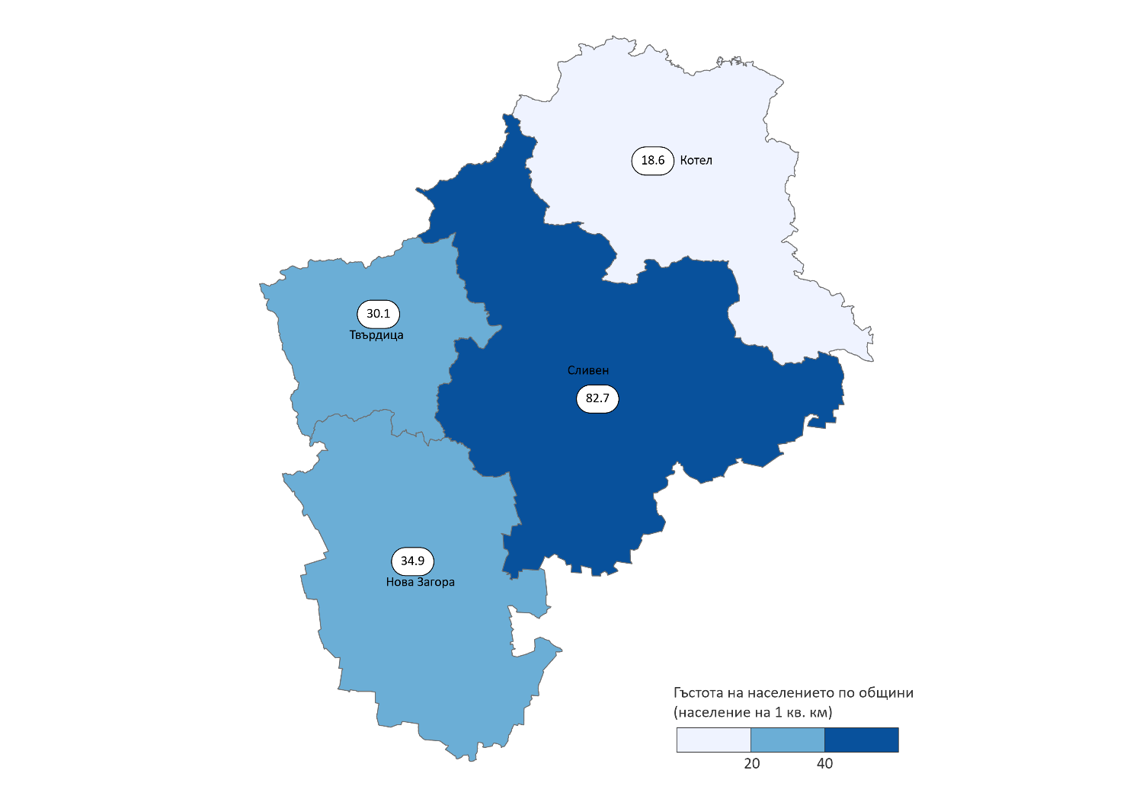
Гражданство
Гражданството се определя като специфична правна връзка между едно лице и неговата държава, придобито по рождение или чрез натурализация, независимо дали това е станало посредством декларация, по избор, брак, или друг начин, в съответствие с националното законодателство.
Към 7 септември 2021 г. 171 585 лица или 99.6% от населението на областта е с българско гражданство. От тях 0.3% са с двойно гражданство - българско и друго.
Гражданите на Европейския съюз, които пребивават постоянно в областта, са 127, или 0.1% от населението, а гражданите на трети страни са 525, или 0.3%, от населението на областта.
Лицата без гражданство са 6.
Страна на раждане
Страната на раждане се определя като мястото, където е обичайното местоживеене на майката към момента на раждане, или, ако не е известно, мястото, където се е извършило раждането.
Към 7 септември 2021 г. 98.6% от лицата са родени на територията на България. В страна от Европейския съюз са родени 0.7%, а в трета държава – 0.7% от населението на областта.

Националният статистически институт ще оповестява поетапно резултатите от Преброяване на населението и жилищния фонд през 2021 година. Графикът за публикуване на данните може да намерите на следния линк: Календар за публикуване на данните от Преброяване 2021 | Национален статистически институт (nsi.bg). Основни данни от преброяването ще бъдат публикувани в Информационна система ИНФОСТАТ, както и ще бъдат предоставяни по заявки на потребители в съответствие със Списъка на стандартните статистически показатели и Правилника за предоставяне на статистически продукти и услуги.

Приложение
Таблица 1

Прираст на населението на област Сливен по общини в периода 2011 - 2021 година

Общини | Население към 1.02.2011 (брой) | Население към 7.09.2021 (брой) | Прираст (брой) | Прираст (%)
Област Сливен | 197473 | 172690 | -24783 | -12,6
Котел | 19391 | 15919 | -3472 | -17,9
Нова Загора | 39010 | 30569 | -8441 | -21,6
Сливен | 125268 | 112890 | -12378 | -9,9
Твърдица | 13804 | 13312 | -492 | -3,6

Коефициентът на възрастова зависимост показва броя на лицата от населението в „зависимите“ възрасти (населението под 15 и на 65 и повече навършени години) на 100 лица от населението в „независимите“ възрасти (от 15 до 64 години).

